AGMS 46-ADVENTURE GRUP METAL SERİSİ
Ürünün Render Görseli
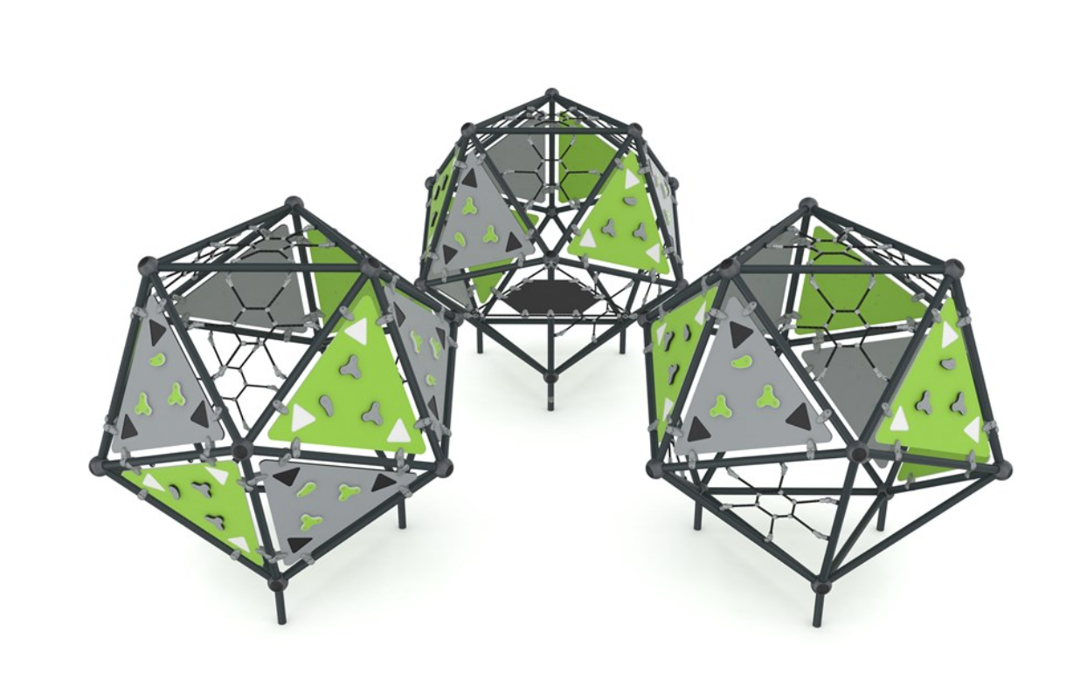
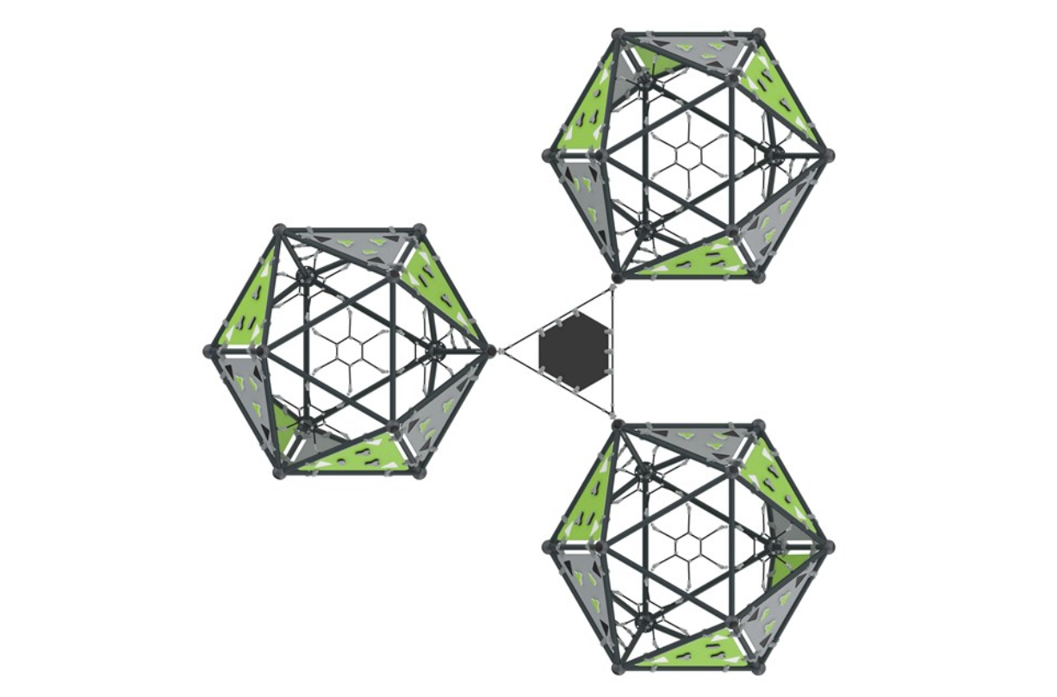

ÜRÜN GENEL ÖZELLİKLERİ
Ürün üzerinde TS EN 1176-1, TS EN 1176-11 ve normlarına aykırı bir detay bulunmayacaktır. Ürün üzerindeki tüm detaylar uluslararası güvenlik ve emniyet normlarına uygun olmalıdır.
Ürünün max kapasitesi 36 kişi olup 5 yaş ve üzeri için tasarlanmalıdır. Ürün max. düşme yüksekliği 1.80 m olacak şekilde tasarlanmalıdır.
Ürün, üzerine HDPE ve ip tırmanma ağlarından elemanların monte edildiği, uzay kafes sistemi ile elde edilmiş kübik beşgen prizmalardan oluşacaktır. HDPE yüzeyler üzerinde asgari 3 adet tırmanmayı ve kavramayı kolaylaştırıcı tutamaklar (grip) olacaktır.
Adventure Grup Metal Serisi çeşitli fonksiyonların ürünlerinden oluşan bir aksesuarlar serisidir. Seri içinde bireysel kullanımlar olduğu gibi çoklu kullanımların da olduğu çocukların hem yoğun fiziksel aktiviteler gerçekleştirip aynı zamanda birlikte oynayıp sosyalleştikleri mekanizmalı aksesuarlar da bulunmaktadır.

KONSTRÜKSİYON
Ürünün konstrüksiyonu 3 ana taşıyıcıdan oluşur. Ana dikmeler Ø 60.3 mm çapında 3.65 mm et kalınlığına sahip ST 37 malzeme borulardan oluşmalıdır.
Grafik panellerin bağlandığı ve üçgen geometriyi oluşturan yardımcı borular da; Ø 60.3 mm çapında 3.65 mm et kalınlığına sahip ST 37 malzemeden oluşmalıdır.

PANELLER VE PLAKALAR
Ürün üzerindeki temanın grafiklerine ve formuna uygun şekilde yerleştirilen bariyer plakaları 12 mm kalınlığında UV dayanımına sahip HDPE malzemeden üretilmelidir. CNC Router tezgahlarında kesilip işlenmelidir.

BAĞLANTILAR
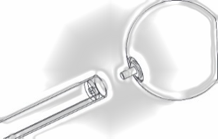
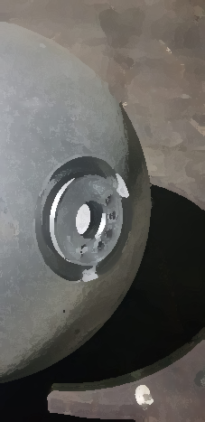
Küre: Dikmelerin birbiriyle ve taşıyıcı kirişlerle bağlantısı Ø 250 mm çaplı alüminyum döküm dairesel bağlantı aparatı ile sağlanmalıdır. Üretim yöntemi olarak kokil kalıba döküm yöntemi kullanılmalıdır. Boruların alüminyum döküm kürelerin yüzeyine montajının yapılabilmesi için; 60.3 mm çaplı boru için 63 mm dış çapı, 46 mm iç çapı olan ve 6 mm derinliği olan kanallar açılmalı ve en az 5 eksen index cnc tezgahlarda işlenmelidir.
Preslenmiş boru ve küre birleşim detayını gösteren resim aşağıda görüldüğü gibidir. Kürelerin birleşimi için 5 eksen cnc tezgahlarında işlenmiş kürelerin yuvalarına bağlantısı m18 civata yardımıyla yapılmaktadır. Korozyonu önlemek ve rengini sabit tutmak amacıyla kumlama işlemine tabi tutulacaktır. Çözücü içermeyen çinko / epoksi /polyester esaslı toz fırın boya ile boyanacaktır. Enjeksiyon kapaklar ile muhafaza altına alınmalıdır.
Kürenin tapa yerinden talaş kaldırılmalı ve kullanılacak tapaya uygun çap boşluğu açılmalıdır. Küre tapası yerine oturabilmesi için T çakı ile gereken ölçü kadar kanal açılmalıdır. Küre tapası yerine rahat oturabilmesi için iç tarafa 20° açı takımı ile pah kırılmalıdır. Tapa yerini işlemek için ekstra hiçbir delik, kaynak vb işleme tabi tutulmamalıdır. Açılan kanallara da boruların rahat girebilmesi için köşelere 45° pah kırılmalıdır.

İP
İP Teknik Özellikleri

TIRMANMA HALATLARI
16 mm için;
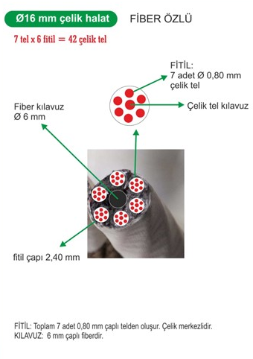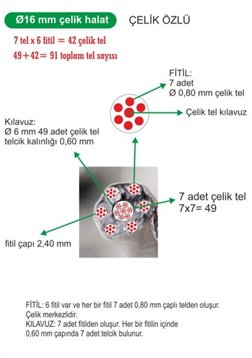

- Zırhlı çelik halatın dış çapı 16 mm olacaktır.
- Halatlar sistemdeki yük durumuna göre çelik çekirdekli ve / veya fiber çekirdekli olacaktır.
- 16 mm çelik çekirdekli halatın içinde toplam 91 çelik telcikten oluşmalıdır.
- 16 mm fiber çekirdekli halatın içinde her biri 0,80 mm kalınlığında 42 adet çelik telcik bulunacaktır.
- 16 mm çelik zırhlı halatlar 6 adet fitilden oluşacak ve her fitil 7 adet galvaniz çelik telli olup her fitilde kullanılan çelik tel çapı 2,4 mm olacaktır.
- Halatlardaki her fitil naylon (PA6) veya polyester (PES) hammadden sürtünmeye ve kopmaya karşı dayanımını arttırmak amacı için breaded (örme) tekniği ile kaplanmalı ve dayanımını, dışardan zarar görmesini telden hammaddenin sıyrılmasını önlemek için özel bir proses ile (yapıştırma , ısıtma tekniği yada benzer teknik kullanılabilir) tele yapıştırılmalıdır.
- 16 mm Fiber çekirdekli halatlar için ortada kalan fiber çekirdek 3 sarmallı ve 6 mm çapında yüksek dayanımlı olacaktır.
- Doğrusal kırılma 16 mm çelik çekirdekli zırhlı çelik halat için 6 ton olacaktır.
- Doğrusal kırılma 16 mm fiber çekirdekli zırhlı çelik halat için 4 ton olacaktır.

ENJEKSİYON BAĞLANTI PARÇALARI
İlgili ürünlerde aşırı yük çekme gerilmesi olmayan noktalarda teknik şartnameye uygun şekilde mevcut parçalar kullanılarak imalat yapılacaktır.
İdaremiz özellikle aşırı yük çekme gerilmesi olan bağlantı noktalarında imalattan önce yükleniciye yazılı uyarı yaparak enjeksiyon bağlantı parçalarının alüminyum pres olarak imalatını isteyebilir.
Ürün üzerinde kullanılan tüm PE ürünler rotasyon tekniği ile alüminyum kalıplarda üretilmelidir.

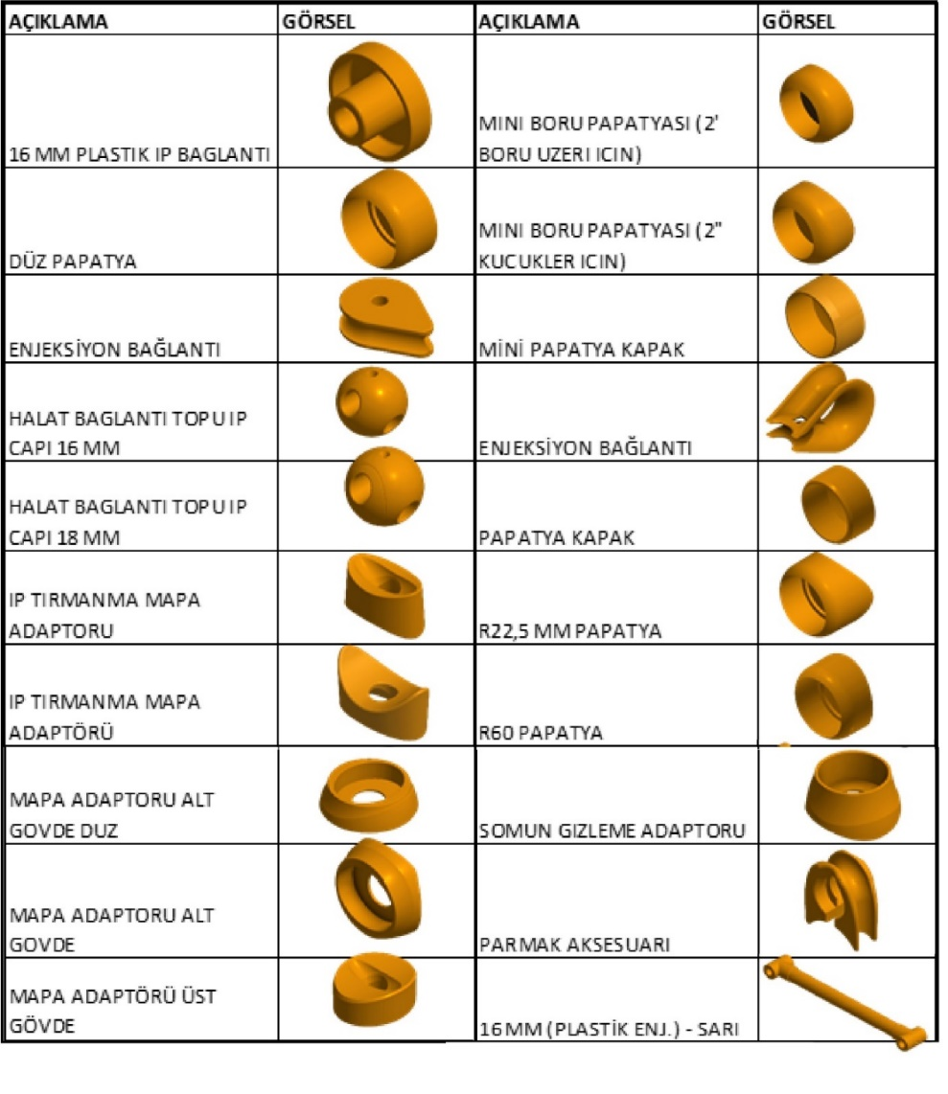
1nolu Bağlantı Yapısı (plastik) Görsel;
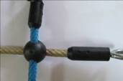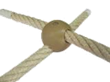

ENJEKSİYON BAĞLANTI PARCALARI ;
Çelik halat bağlantı düğüm noktalarında yapılacak uygulama esasları:
İlgili üründeki halatların bağlantı noktalarında uygulanması gereken bağlantı yapısı (plastik cıvata sabitlemeli , alüminyum cıvata sabitlemeli , Alüminyum pres ) Solidwork Simulation veya dengi programlarda yapılacak statik hesap ile kontrol edilerek ortaya çıkan çekme mukavemetine uygun şekilde bağlantı yapısı ile üretilmelidir.
İdaremiz gerekli gördüğünde bu analizi talep edebilir.

2 nolu Bağlantı Yapısı (alüminyum) Görsel;
ALÜMİNYUM (X) BAĞLANTI / BİLYA BAĞ
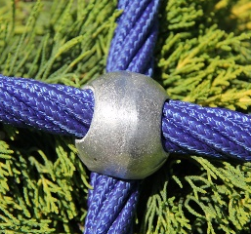
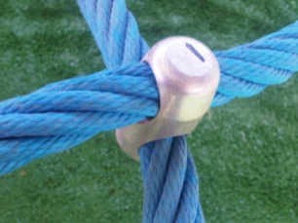
- Yekpare sıkıştırılmış alüminyum malzemeden yapılmış olmalıdır.
- Halatların bağlantısını çapraz yapı oluşturacak şekilde birleştirmelidir.
- 300 tonluk kuvvet uygulanarak sıkıştırılmalıdır.
- Halatların hareket etmesini engellemelidir.
- Ele zarar vermemesi için keskin kısımlarda pah bulunmalıdır.

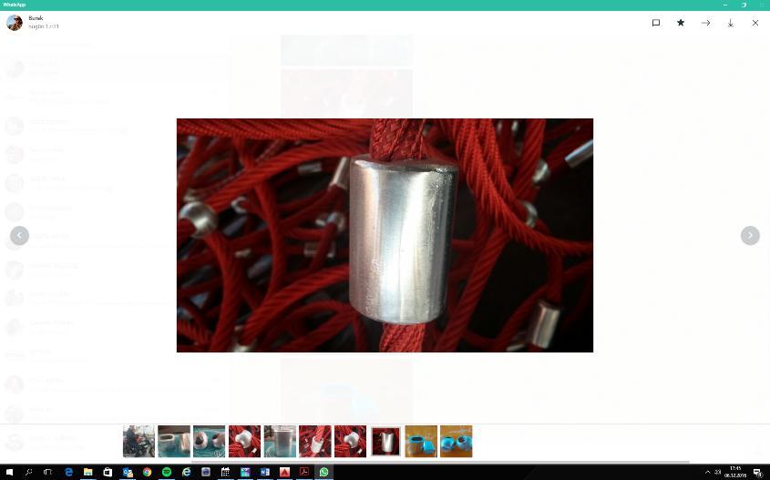
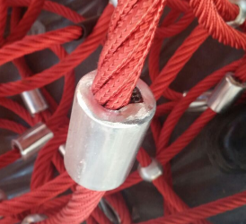
ALÜMİNYUM (E) BAĞLANTI / SİLİNDİR BAĞ
- Yekpare sıkıştırılmış alüminyum malzemeden yapılmış olmalıdır.
- Halatların bağlantısını paralel yapı oluşturacak şekilde birleştirmelidir.
- 300 tonluk kuvvet uygulanarak sıkıştırılmalıdır.
- Halatların hareket etmesini engellemelidir.

YARDIMCI ELEMANLAR
DİKME KORUYUCULARI
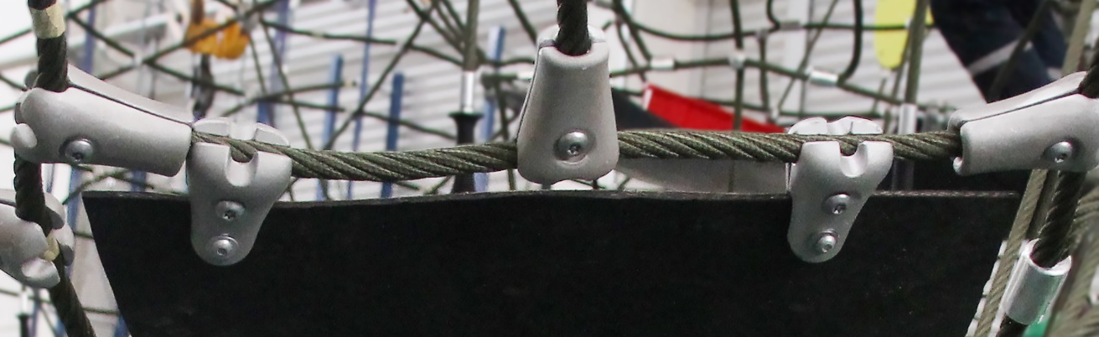

- Gerekli görülen yerlerde, kazaları önlemek amacıyla üç kort bezli kauçuk ürün merkezinde ana direk ile halat arasındaki boşluğu dolduracak şekilde taşıyıcı boruyu çevrelemelidir.
- Alüminyum malzemeden kum döküm yöntemiyle üretilmektedir. Kauçuk tutucu parçalarla ürün üzerindeki kauçuklar sabitlenir

YEDEK PARÇALAR
HDPE TUTAMAK
Tutamaklar, 19 mm HDPE levhadan CNC Router’da görsellerdeki formda kesilip üretilmelidir. Çift katlı kesilen HDPE parçalar birbirine pan cıvatalar bağlanıp alkali kaplanma tekniği ile kaplanmalıdır.
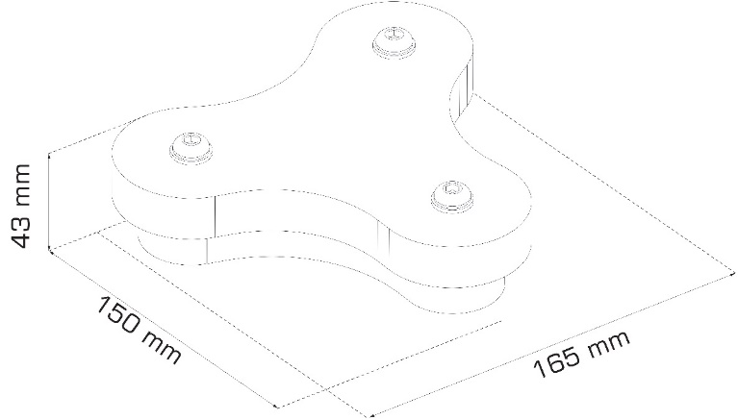
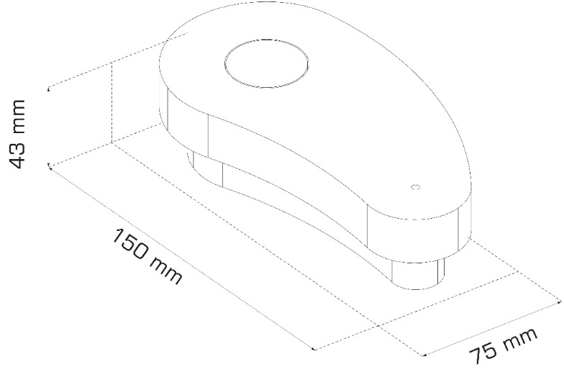
YÜZEY İŞLEMLERİ
Metal Yüzey İşlemleri

Ürün üzerindeki tüm metal aksamlar boyanacaktır. Anti korozyon ve boya işlemleri özellikleri aşağıda belirtilmiştir.
İşlem yapılacak yüzey ilk olarak SA 2.5 kalitesinde kumlanarak yüzey üzerindeki pas, yağ, cüruf vb. temizlenecektir.
Yüzeye ikinci proses olarak çinko esaslı 80 µ astar toz boya uygulanacak, son proses olarak polyester esaslı 80 µ toz boya uygulanarak renklendirilecektir. Toz boya belirtilmiş tüm yüzeylerde minimum 160 µ (çinko esaslı 80 µ astar toz boya uygulanacak, son proses olarak polyester esaslı 80 µ) toz boya uygulanarak renklendirilecektir. Çinko astar 2 katmanlı sistem olacak ve çinkonun katodik koruması ile son katın korumasını birleştirilmelidir. Boya kalınlıklarında max. +/- % 10 kalınlık toleransı olmalıdır.
Astar toz boya yüksek korozyon dirençli olacaktır.
Son kat boya UV dayanımlı olacak, kurşun ihtiva etmeyecektir.
Uygulama aşağıdaki normlara göre test edilip ilgili özelliklerde olacaktır,
-TS EN ISO 9227 normuna göre 1440 saat C5-M yüksek korozyon sınıfına uygun olacaktır.
- TS EN 6270-1 normuna göre 720 saat neme dayanıklı olacaktır.
- BS-EN 71-3:2013 ve A1:2014 normlarına göre toksik element içermeyecektir.
- Poliaromatik hidrokarbon (PAH) içermeyecektir.
- TS EN 71-2 normuna göre alevlenmeme özelliğine sahip olacaktır.
- TS EN 71-3 normuna göre element göçü bulunmayacak özelliğine sahip olacaktır.
- TS EN ISO 2409 normuna göre yapışma mukavemeti çok iyi seviyede olacaktır.

CIVATALAR
PAN KAFA CİVATA VE SOMUN TEKNİK ÖZELLİKLERİ

Lüzum görülen yerlerde kullanımı gerçekleşen buton kafa (pan head) bağlantı elemanları ISO 7380 normuna uygun şekilde olmalıdır.
Bağlantı elemanları soket tarzı altı noktalı yıldız şeklinde olacak, merkez emniyet pinli ya da pinsiz olabilecektir. Altı nokta yıldız yuva T-45 anahtara uygun ebatlarda olmalıdır.
Yüksek tork uygulamaları için kullanılabilir olmalıdır.
Bağlantı elemanları yüzey sertliği asgari 8.8 kalite olup, korozyon direnci için alkali çinko kaplama işlemine tabii olmalıdır.
Alkali çinko için tuz testinde beyaz pas 75 saat, kırmızı pas 480 saat, kalınlık min. 12 micron ve sürtünme katsayısı aralığı 0.12-0.18 şartlarını sağlayacak, ayrıca her sevk ile birlikte o sevke ait test sonuçları paylaşılacaktır.
Bağlantı elemanları vida tipi metrik olacak, asgari M10 adım 1.5mm olmalıdı .
Somunlar manşon/burç somun (sleeve nut) şeklinde, farklı kördelik paso ölçülerde olmalıdır. Civatalar farklı boy ve paso ölçülerinde olmalıdır.

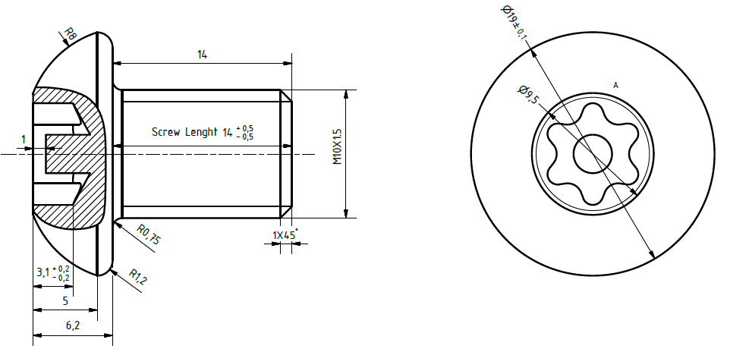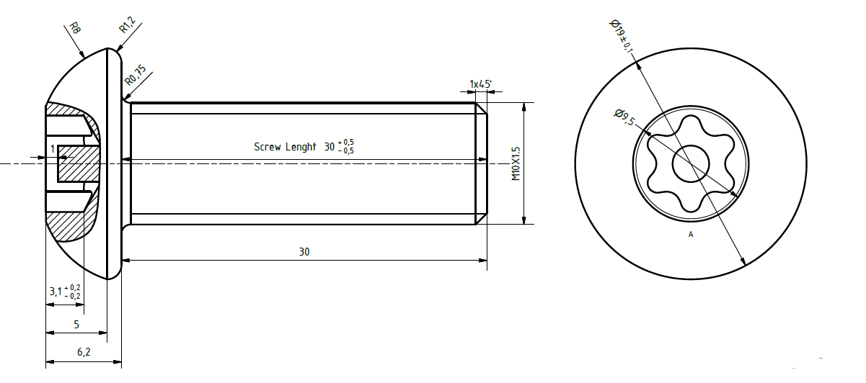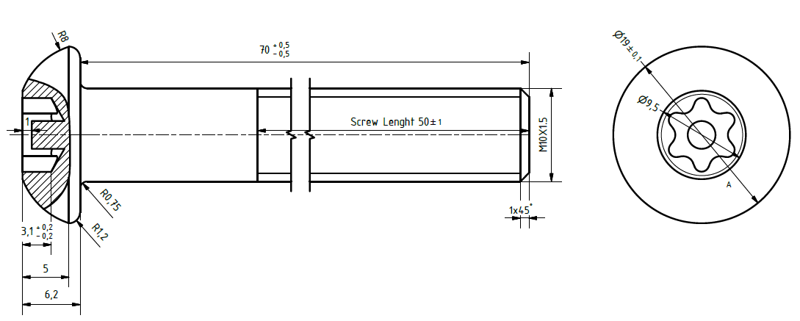
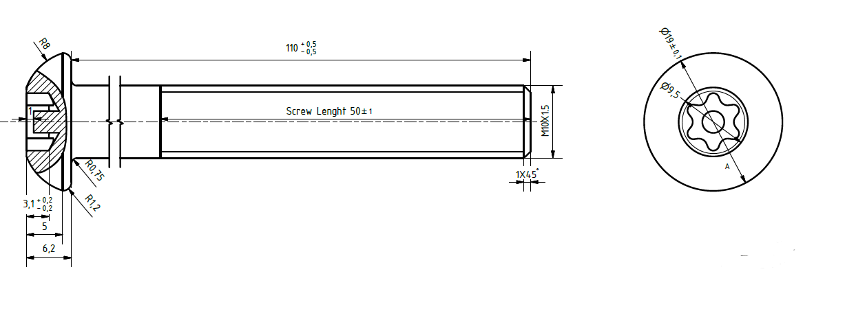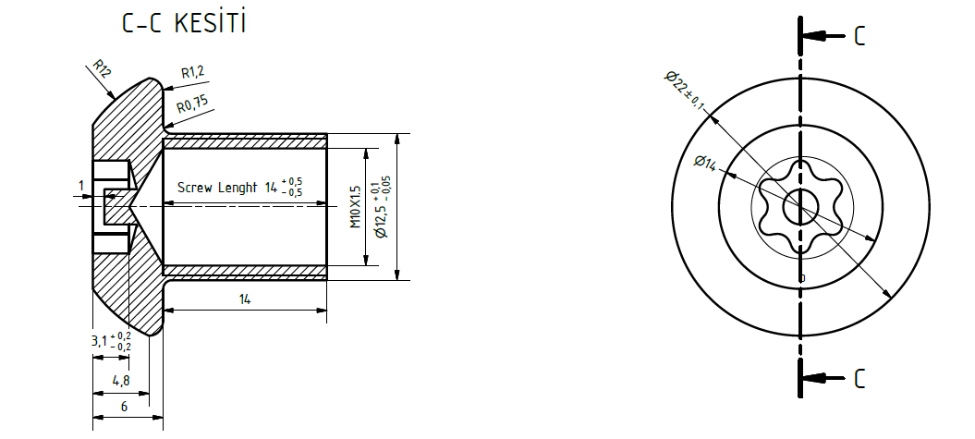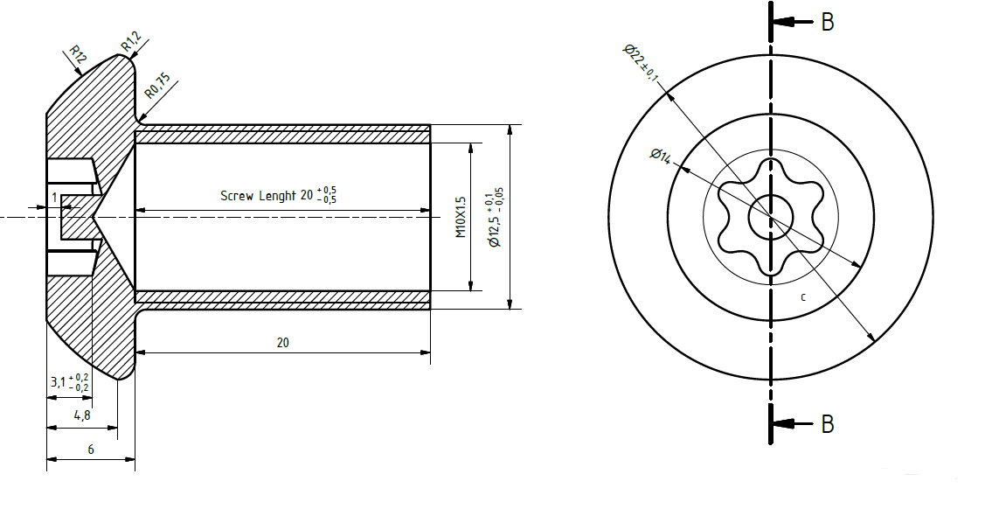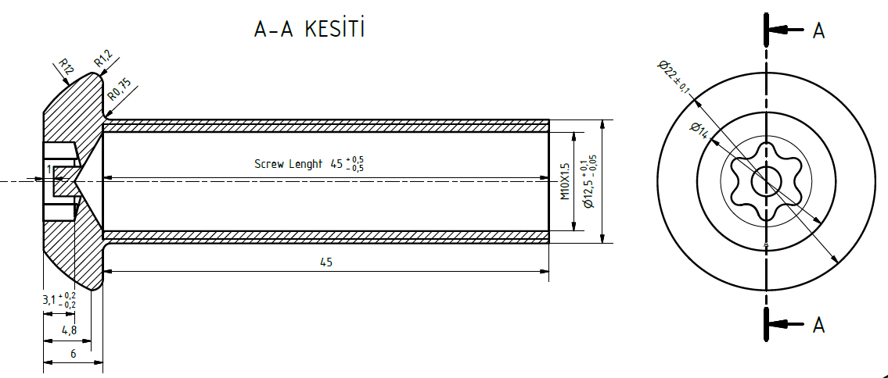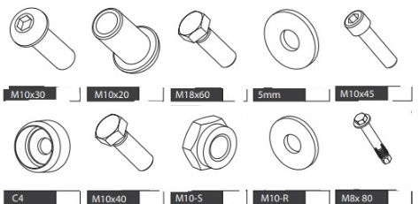

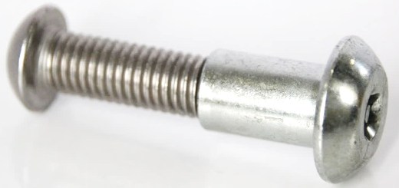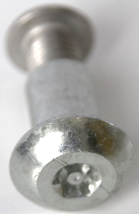
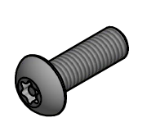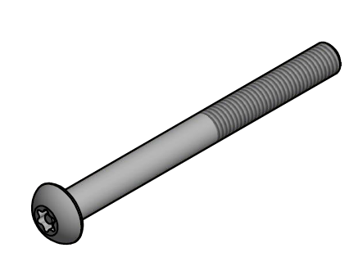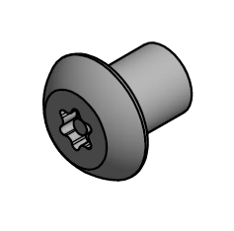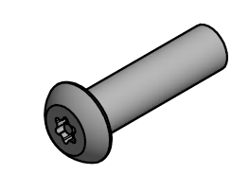

CIVATA | M10*14 PAN HEAD LOKMALI CIVATA  Tasarımı yapılan ürünlerin montajında hiçbir bağlantı elemanının dışarıya doğru çıkıntısı 5 mm geçmemelidir.
CIVATA | M10*30 PAN HEAD LOKMALI CIVATA  Tasarımı yapılan ürünlerin montajında hiçbir bağlantı elemanının dışarıya doğru çıkıntısı 5 mm geçmemelidir.
CIVATA | M10*70 PAN HEAD LOKMALI CIVATA  Tasarımı yapılan ürünlerin montajında hiçbir bağlantı elemanının dışarıya doğru çıkıntısı 5 mm geçmemelidir.
CIVATA | M10*110 PAN HEAD LOKMALI CIVATA  Tasarımı yapılan ürünlerin montajında hiçbir bağlantı elemanının dışarıya doğru çıkıntısı 5 mm geçmemelidir.
SOMUN | M10*14 PAN HEAD LOKMALI SOMUN  Tasarımı yapılan ürünlerin montajında hiçbir bağlantı elemanının dışarıya doğru çıkıntısı 5 mm geçmemelidir.
SOMUN | M10*20 PAN HEAD LOKMALI SOMUN  Tasarımı yapılan ürünlerin montajında hiçbir bağlantı elemanının dışarıya doğru çıkıntısı 5 mm geçmemelidir.
SOMUN | M10*45 PAN HEAD LOKMALI SOMUN  Tasarımı yapılan ürünlerin montajında hiçbir bağlantı elemanının dışarıya doğru çıkıntısı 5 mm geçmemelidir.
CIVATA | M8*25 PAN HEAD LOKMALI CIVATA  Tasarımı yapılan ürünlerin montajında hiçbir bağlantı elemanının dışarıya doğru çıkıntısı 5 mm geçmemelidir. | 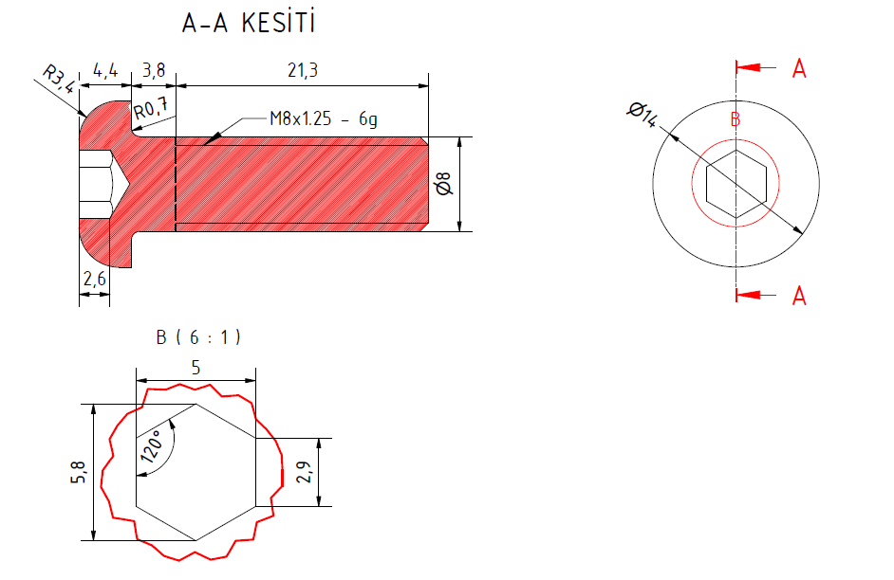
CIVATA | M8*25 PAN HEAD LOKMALI CIVATA  Tasarımı yapılan ürünlerin montajında hiçbir bağlantı elemanının dışarıya doğru çıkıntısı 5 mm geçmemelidir. | 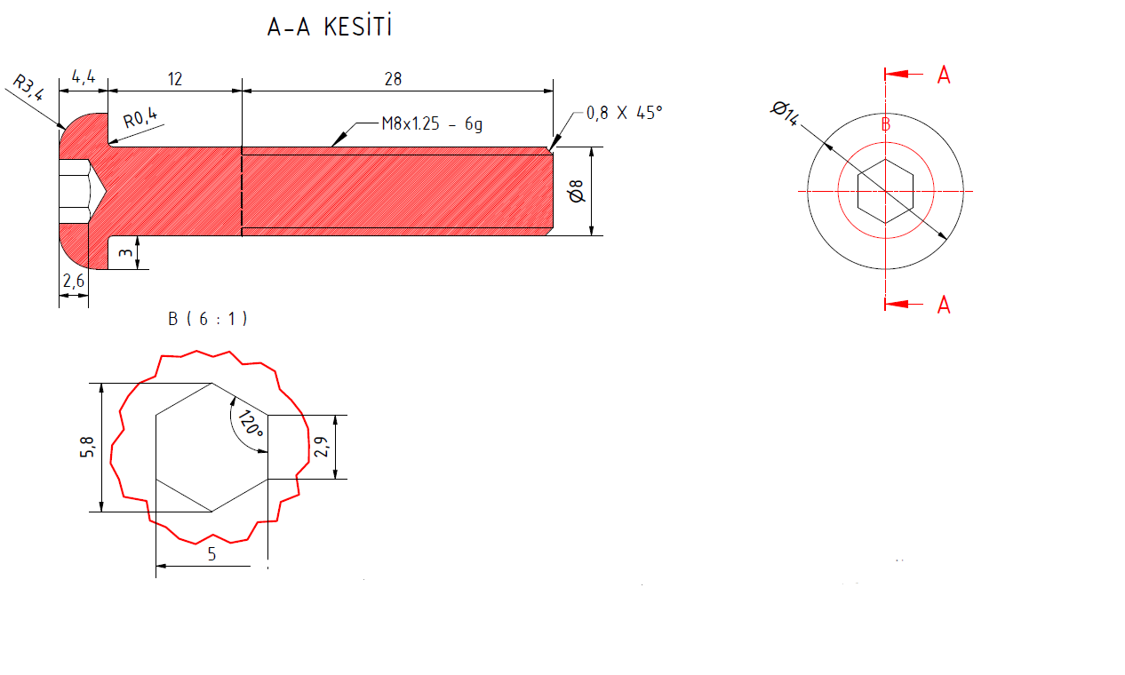
SOMUN | M8*17 DEKROMENT KAPLI LOKMALI SOMUN  Tasarımı yapılan ürünlerin montajında hiçbir bağlantı elemanının dışarıya doğru çıkıntısı 5 mm geçmemelidir. | 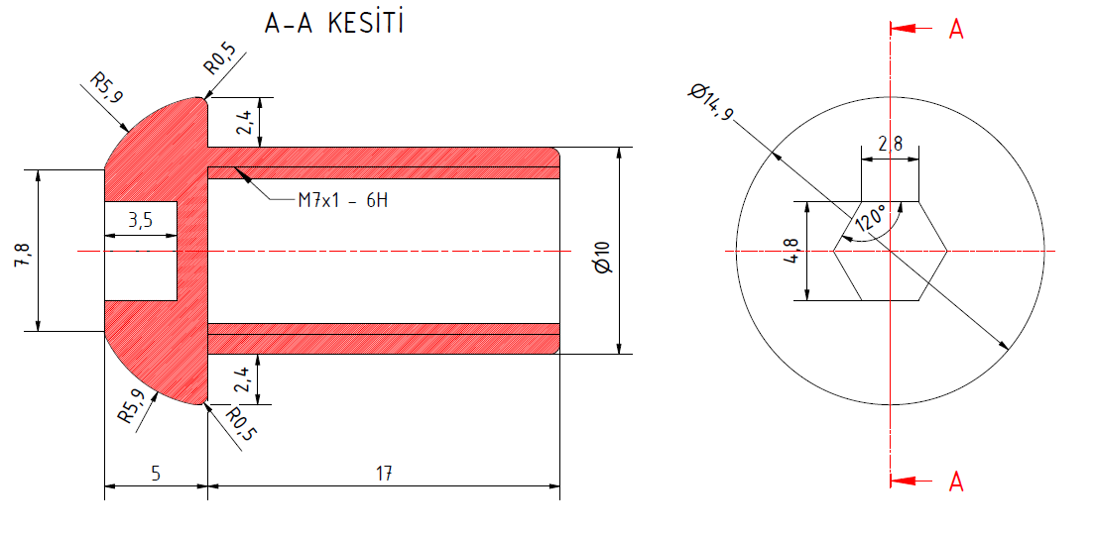
SOMUN | M8*12 PAN HEAD LOKMALI SOMUN  Tasarımı yapılan ürünlerin montajında hiçbir bağlantı elemanının dışarıya doğru çıkıntısı 5 mm geçmemelidir. | 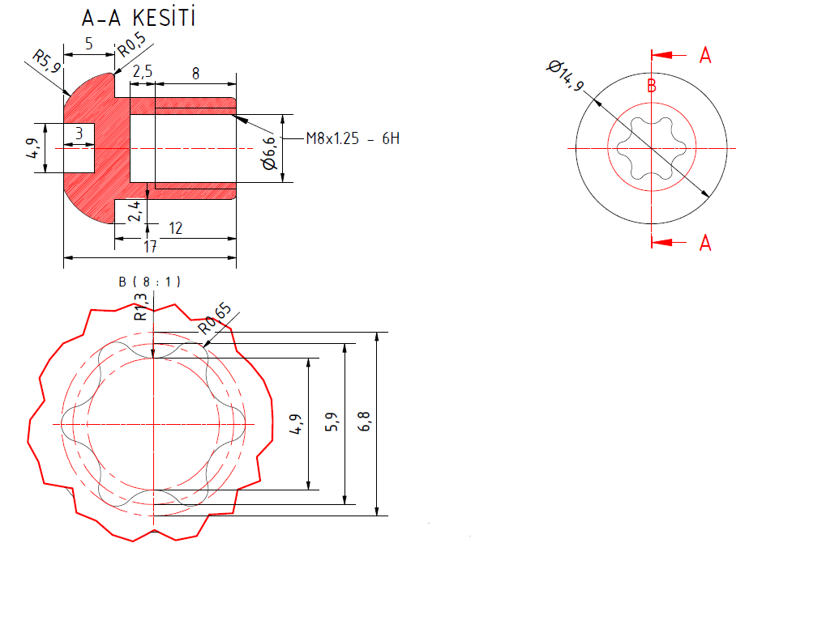
PAN YASTIĞI | 114LUK PAN CIVATA | 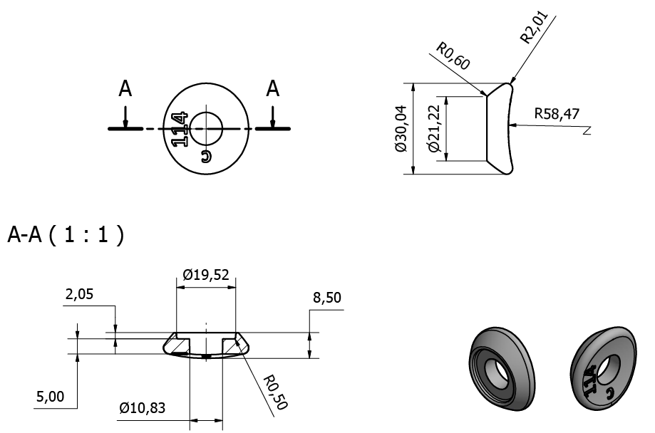

ŞARTNAME GÖRSELLERİ
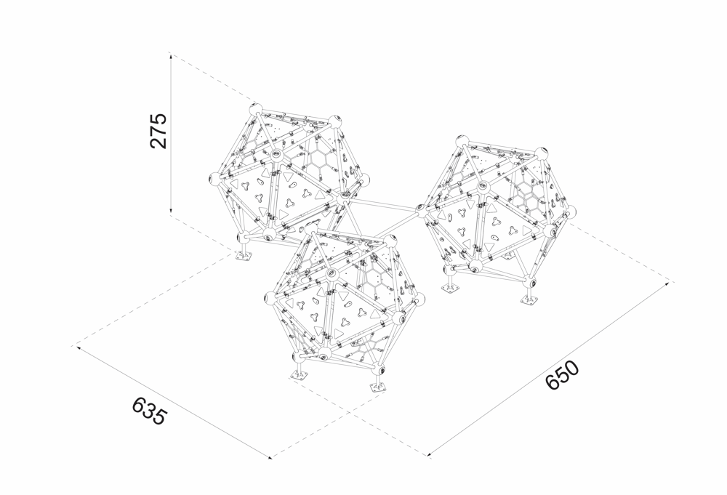
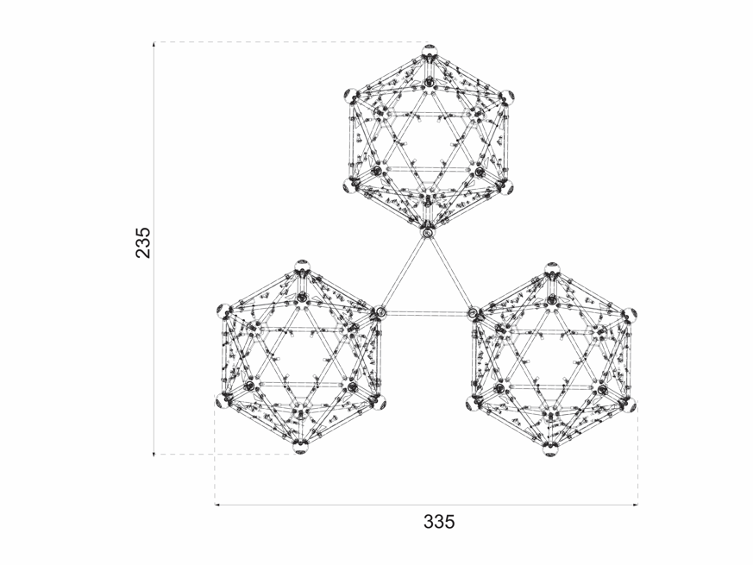
PAKETLEME
İlgili oyun grubu sevkiyatı taşıma esnasında hasar görmemesi için ahşap kasalar içerisinde yapılmalıdır. Kasaların teknik detayları aşağıdaki gibi olmalıdır;
Tam kapalı kasalarda 11 mm kalınlığında OSB kullanılmaktadır.
8-10cm genişliğinde, 20 mm kalınlığında kurutulmuş (nemi %15 altına indirilmiş) kereste kullanılmaktadır.
Üst kapaklar vida kullanılarak kapatılmaktadır.
Kasalar montajlı halde teslim edilmektedir.
Kasalar mutlaka Zirai Karantina Müdürlüğü’nün yayımladığı mevzuata uygun şekilde ısıl işlem görmelidir.
Kasalar ile Isıl İşlem evrakları teslim edilmelidir.
